Отчет № 3 объединения «Шкатулочка» 1 и 2 группы

- Темы занятий:
Тема занятия | Дата  1 группа | Дата  2 группа | Используемая литература | Материалы и оборудование
Композиция «Цветы». | 23.06.20 | 23.06.20 | «Секреты бумажного листа» Макарова Н. | Цветная бумага, цветной белый картон, Клей ПВА, ракушки, ножницы, канцелярский нож, карандаш, линейка,
Работа с природными материалами. Работа с природными материалами. | 28.06.20 | 28.06.20
Украшение рамочки для фото ракушками. | 30.06.20 | 30.06.20

- Интернет ресурсы: ddt-griv.ru (страничка педагога – Сусловой Г. В.), stranamasterov.ru

- Изделия по темам:

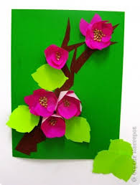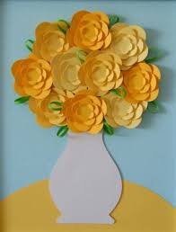
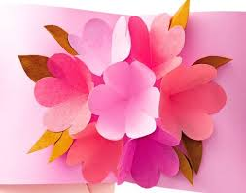

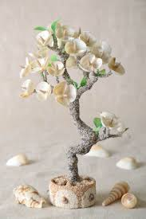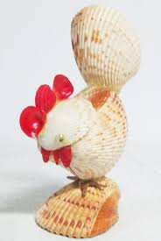

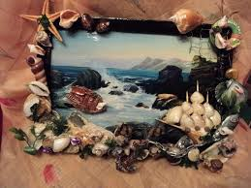

- Воспитательная работа.
- Посещение музея военной техники «Оружие Победы» (посещение музея доступно c помощью сервисов Яндекс Карты или Google Maps в панорамном режиме)
- Беседа: «Летопись моей семьи».

